运维后台

通过账号/sn查看设备信息
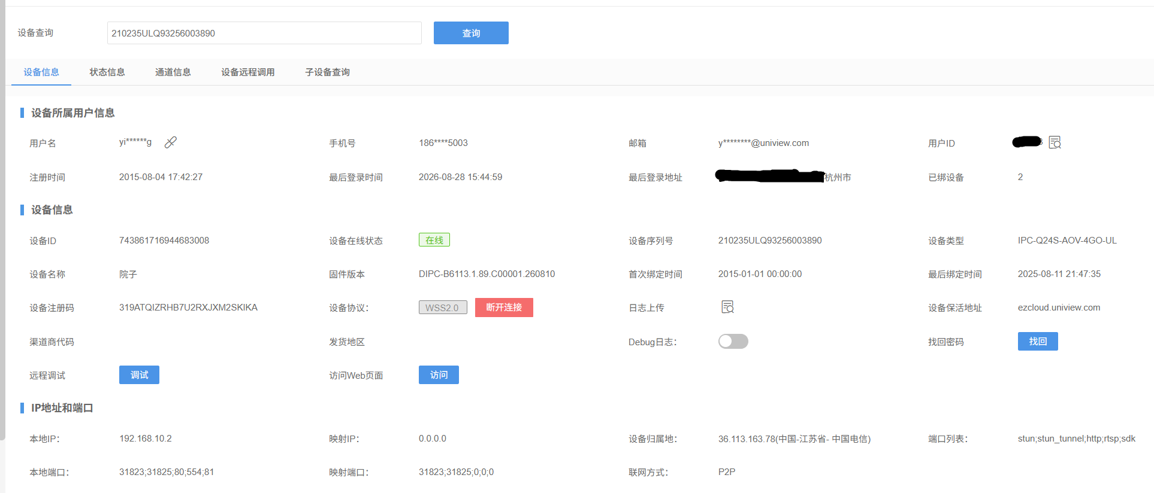
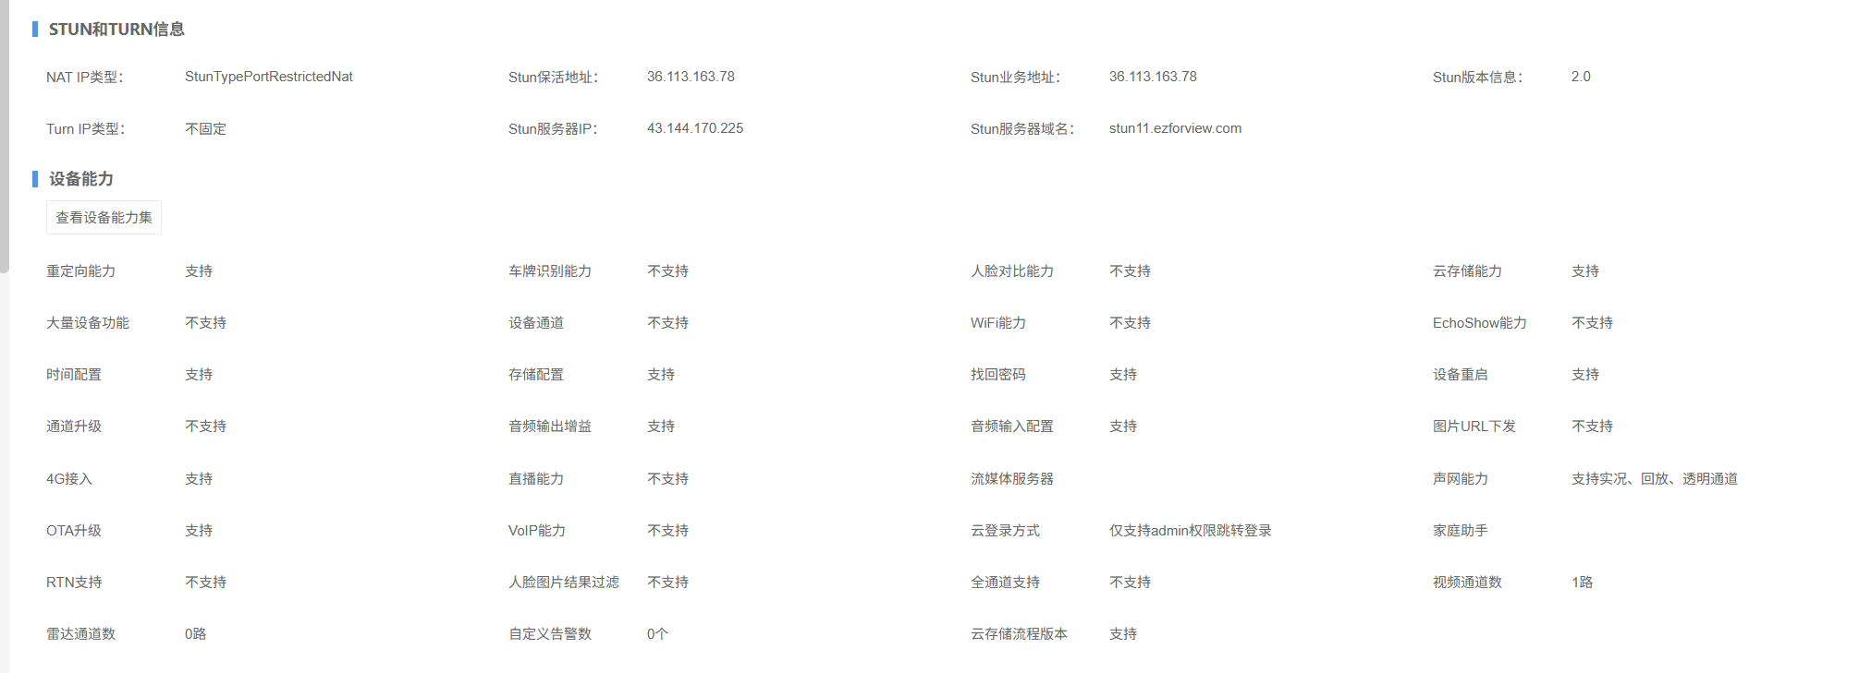
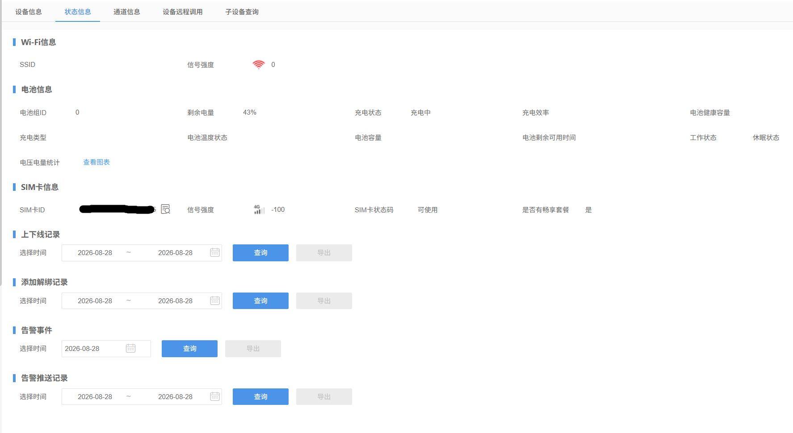

查看设备日志
- 运维平台主动 触发下载设备日志
- 设备默认每日上传日志

设备升级
支持版本的静默升级方式
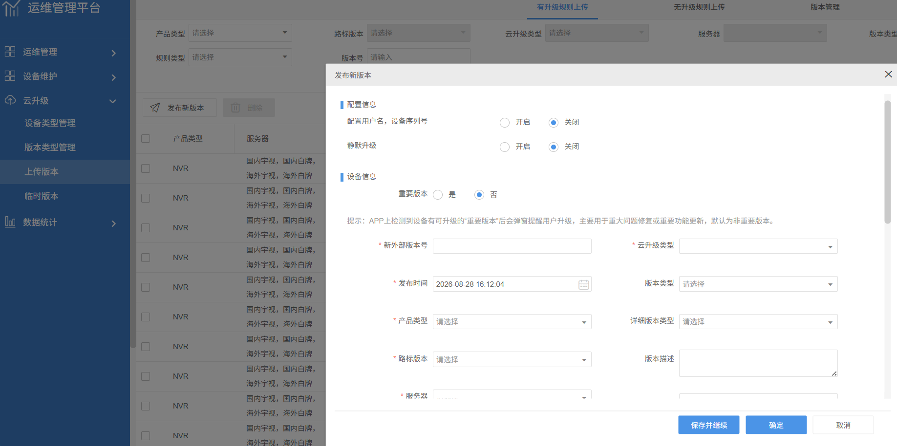

SDK相关

P2P
实况/回放的建联和路径会记录，主要参数包括是直连/转发/打洞、建联耗时。
埋点信息上报腾讯cls，然后进行报表分析

网络质量
丢包、重传埋点有计划，但目前不支持

日志收集
APP有引导用户上传APP日志

设备相关

日志
通过运维后台导出设备日志

